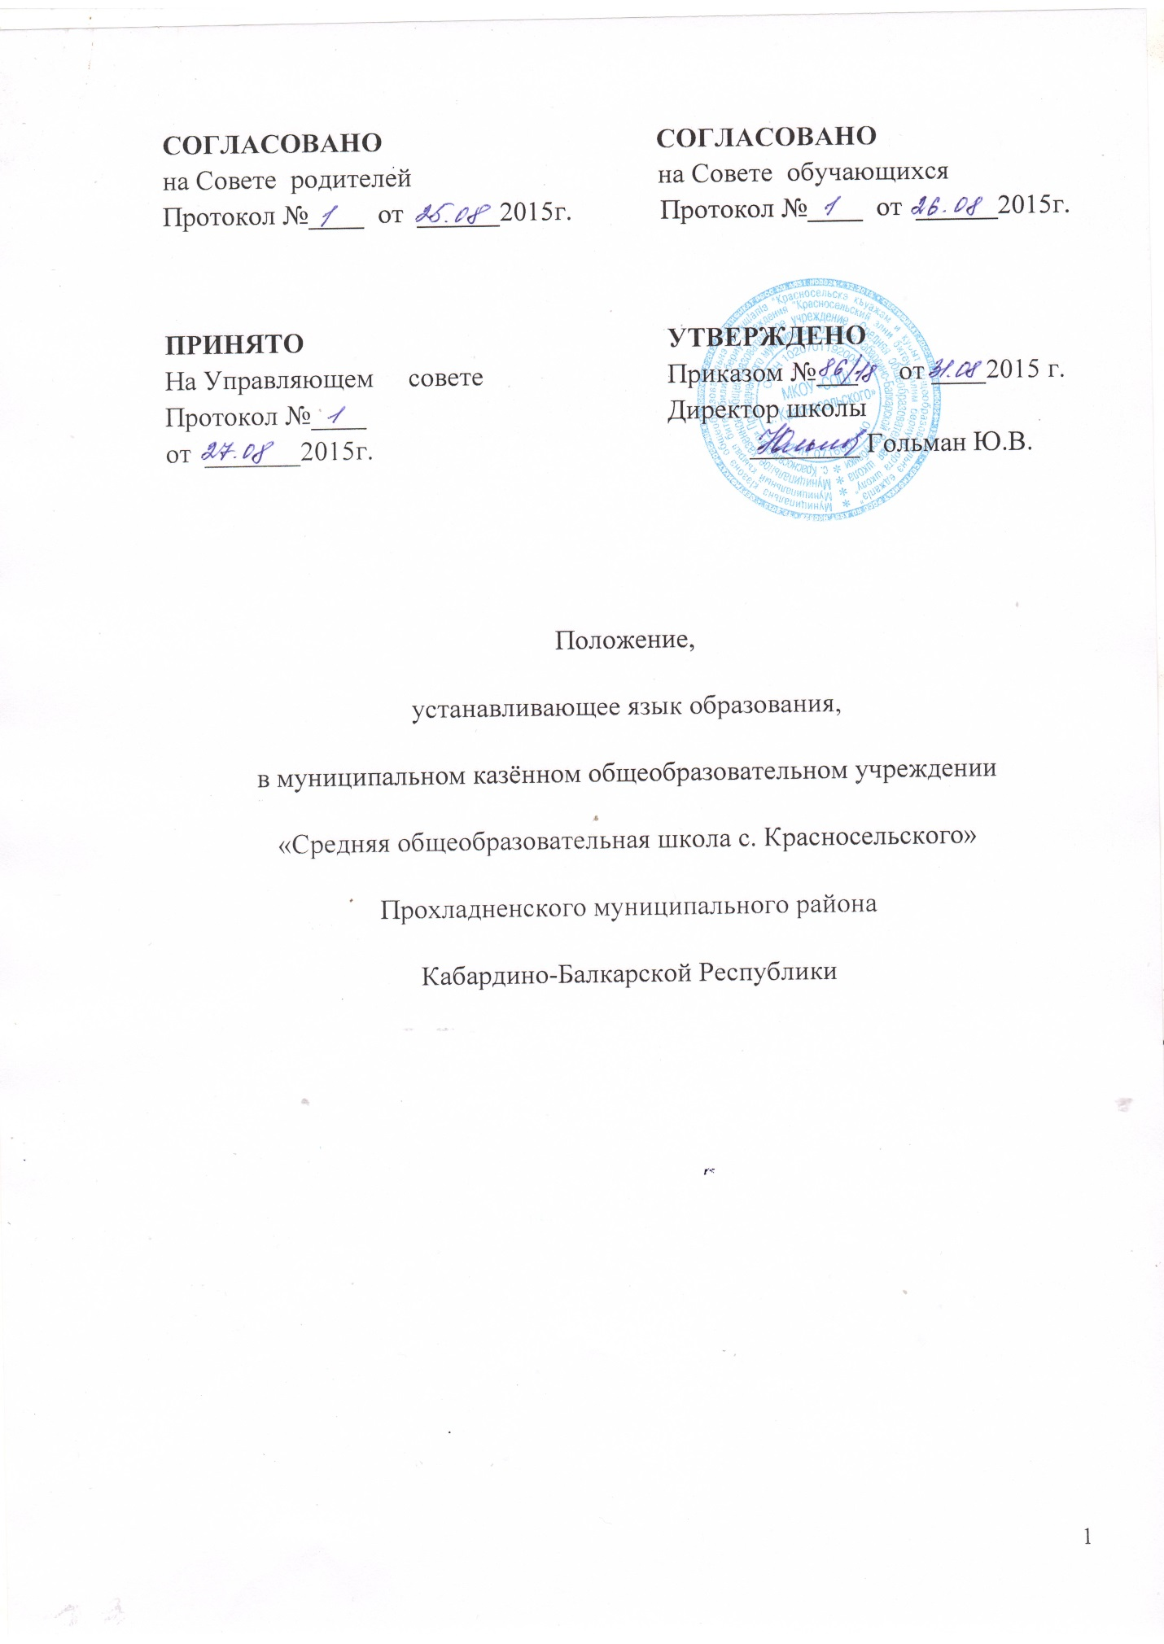

1.Общие положения 1.1. Настоящее Положение разработано в соответствии с ч.6 ст.14,ч.2 ст.29, ч.2 ст.60 Федерального закона «Об образовании в Российской Федерации» от 29.12.2012г. №273-ФЗ.
1.2.Настоящее Положение разработано с целью соблюдения законодательства Российской Федерации в области образования в части определения языка образования в Учреждении.
1.3. В Учреждении образовательная деятельность осуществляется на русском языке, если настоящим Положением не установлено иное. Преподавание осуществляется в соответствии с федеральными государственными образовательными стандартами.
1.4. Настоящее Положение обязательно для исполнения всеми участниками образовательного процесса.
2. О языке обучения
2.1. В соответствии с ст.14 п.1 Закона РФ «Об образовании в Российской Федерации» в муниципальном казенном общеобразовательном учреждении «Средняя общеобразовательная школа с. Красносельского» (далее – Учреждение) гарантируется получение образования на государственном языке Российской Федерации, а также выбор языка обучения и воспитания в пределах возможностей, предоставляемых системой образования.
2.2.В Учреждении образовательная деятельность осуществляется на русском языке. Преподавание и изучение русского языка осуществляется в соответствии с федеральными государственными образовательными стандартами и федеральным компонентом государственного образовательного стандарта.

3. Изучение русского языка как государственного языка
Российской Федерации
3.1. Русский язык как государственный язык Российской Федерации изучается во всех классах в соответствии с Законом Российской Федерации «О языках народов Российской Федерации» от 25 октября 1991 года №1807-1 и с Федеральным законом «Об образовании в Российской Федерации» от 29.12.2012 года №273-ФЗ.
3.2. Изучение русского языка как государственного языка в Учреждении регламентируется федеральными государственными образовательными стандартами. В региональном Базисном учебном плане, составленном на основе федерального Базисного плана, отводятся соответствующие часы на изучение русского языка как государственного языка Российской Федерации.
3.3. Во всех классах Учреждения русский язык изучается в объемах, предусмотренных Базисным учебным планом для школ Российской Федерации, ни в одном из них не должно допускаться сокращение количества часов на изучение русского языка.
3.4. В образовательном процессе должны использоваться только те учебники, которые утверждены и рекомендованы (или допущены) Министерством образования и науки Российской Федерации.

4. Изучение языков народов Кабардино-Балкарской Республики

4.1. Учреждение обеспечивает условия для изучения языков народов Кабардино-Балкарской Республики.
4.2. Преподавание языков народов Кабардино-Балкарской Республики осуществляется в соответствии с законодательством Кабардино-Балкарской Республики об образовании. Преподавание и изучение государственных языков Республики не должны осуществляться в ущерб преподаванию и изучению государственного языка Российской Федерации.
4.3. В Учреждении право на получение дошкольного, начального общего и основного общего образования на родном языке из числа языков народов Российской Федерации, а также право на изучение родного языка из числа языков народов Российской Федерации реализуется в пределах возможностей, предоставляемых системой образования, в порядке, установленном законодательством об образовании.
4.4. Язык (языки), на котором ведется обучение и воспитание в образовательном учреждении, определяется учредителем с учетом образовательных запросов населения.
4.5. В Учреждении преподаётся как учебный предмет предметной области «Филология»:
- иностранный язык – английский;
- по выбору родителей (законных представителей) может быть организовано обучение второму иностранному языку.
4.6.. Школа обеспечивает открытость и доступность информации о языках образования.
4.7. Документы об образовании оформляются на государственном языке Российской Федерации, если иное не установлено законодательством

